**SEGUICI**

TOUR TRA MARI & VULCANI A TENERIFE

*PUERTO SANTIAGO - TEIDE - PUERTO DE LA CRUZ SANTA CRUZ DE TENERIFE*

**NOVEMBRE 2025 - APRILE 2026**

**DA € 639 p.p**

**8 GIORNI - 7 NOTTI**

**TRATTAMENTO DI MEZZA PENSIONE**

LA QUOTA COMPRENDE

* Voli dall’Italia, bagaglio da stiva, bus con aria condizionata, sistemazione in hotel di cat. 4* selezionati, 7 prime colazioni e 7 cene in hotel (bevande escluse), accompagnatore multilingue per tutta la durata del tour e solo italiano per il 3° e il 5° giorno

LA QUOTA NON COMPRENDE

* Tasse aeroportuali 210€ a persona (obbligatorie e soggette a riconferma alla prenotazione), quota gestione pratica 55€ a persona (obbliagoria che comprende assicurazione medico-bagaglio-annullamento e assistenza h24 dall’Italia), trasferimenti privati in arrivo e partenza (facoltativi, su richiesta con supplemento), pasti non menzionati, tutto ciò non citato nella voce “la quota comprende”

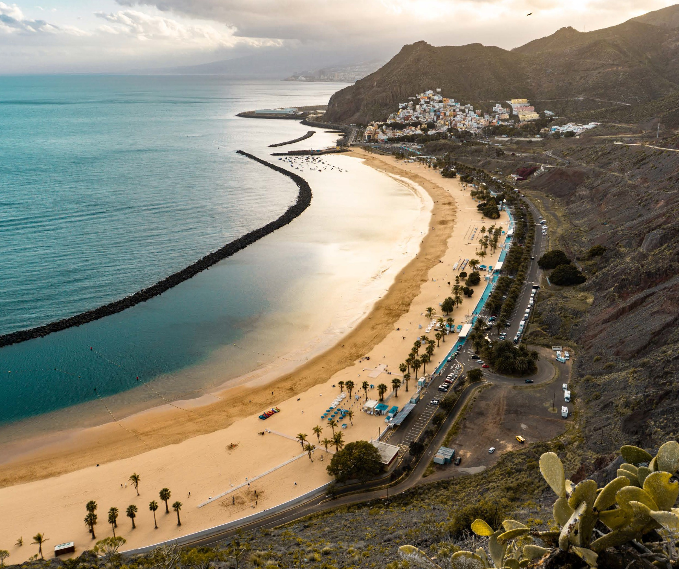

IMG26



TOUR TRA MARE & VULCANI A TENERIFE

|  |  |  |  |  |  |
| --- | --- | --- | --- | --- | --- |
| DATA DI PARTENZA | QUOTA IN DOPPIA | TASSE AEROPORTUALI | SUPPL. SINGOLA | RID. 3° LETTO ADULTO | RIDUZIONE CHILD 2-11 ANNI |
| Novembre '23 | 1.039 € | 210 € | 233 € | 30 € | 150 € |
| Febbraio '22 | 1.129 € | 210 € | 233 € | 30 € | 150 € |
| Marzo 08, 22 | 1.109 € | 210 € | 233 € | 30 € | 150 € |
| Aprile '26 | 1.099 € | 210 € | 233 € | 30 € | 150 € |

PROGRAMMA DI VIAGGIO

1° Giorno: ITALIA / TENERIFE SUD (Puerto Santiago) Partenza dall’Italia con volo di linea. Arrivo a Tenerife Sud e trasferimento libero in hotel (trasferimento privato su richiesta con supplemento). Alle ore 19:30 incontro con la guida che fornirà le prime indicazioni sul tour. Cena e pernottamento in hotel.

2° Giorno: TENERIFE SUD (Puerto Santiago) Prima colazione in hotel. Giornata libera per godere del clima primaverile presente su questa isola; sia passeggiando sulla vicina spiaggia di sabbia nera ‘la arena’, o sfruttando le diverse piscine presenti nell’hotel. (strutture previste con animazione diurna e serale). Cena a buffet e pernottamento

3° Giorno: TENERIFE SUD (Puerto Santiago) / TEDIE / PUERTO DE LA CRUZ Prima colazione in hotel e partenza per Las Cañadas del Teide, dove si può contemplare l’icona delle isole Canarie, il monte sacro degli abitanti primitivi e la vetta più alta della Spagna (3.718 mt): il Teide. Al ritorno fino a Las Cañadas del Teide si potranno ammirare i diversi cambiamenti di vegetazione da quella subtropicale a quella alpina. Giunti al cratere principale si ammirerà un paesaggio quasi lunare; che lo ha reso il set cinematografico di tanti film. La discesa dalla parte nord dell’isola circondati dal verde dei boschi e dall’azzurro del mare; fino ad arrivare a Puerto de la Cruz. Breve visita di questa città con visita alla scalinata di Agata Christi, famosa scrittrice con un curioso legame con questa città, ogni gradino della scalinata porta il nome dei suoi famosi gialli. Sistemazione in hotel a Puerto de la Cruz, cena e pernottamento.

4° Giorno: PUERTO DE LA CRUZ / SANTA CRUZ DE TENERIFE / PUNTA ANAGA / TAGANANA / SAN CRISTOBAL DE LA LAGUNA / PUERTO DE LA CRUZ Prima

colazione in hotel e partenza per Santa Cruz de Tenerife; capitale dell’isola. Visita panoramica della città e visita al porto sempre pieno di attività. Proseguimento della giornata con la Punta de Anaga; una zona montagnosa piena di spettacolari anfratti e con una discesa che permetterà di ammirare splendide viste panoramiche sul mare; fino ad arrivare al paesino di Taganana. Pranzo libero. Partenza per il Monte de las Mercedes, un tesoro naturale dove è presente un bosco di “laurisilva” una tipologia di foresta sempreverde tropicale che si trova solo in queste isole. Proseguimento per la Laguna, dove passeggiare per il suo centro storico equivale a spostarsi indietro di quattro secoli. Al termine della visita, rientro in hotel a Puerto del la Cruz, cena e pernottamento.

5° Giorno: PUERTO DE LA CRUZ / VALLE DELL’OROTAVA / ICOD / GARACHICO / LOS GIGANTES / TENERIFE SUD (Puerto Santiago) Prima colazione in hotel. Giornata dedicata alla visita del nord dell’isola. La Valle dell’Orotava che permette una vista splendida sul mare piena di colori. Proseguimento per Icod de los Vinos dove si trova il “drago millenario”; si tratta di un albero caratteristico delle isole Canarie. Questo albero in particolare è un monumento nazionale con circa 900 anni. Proseguimento per Garachico e breve fermata nel piccolo porto con le sue culture minimaliste dedicate al mare. La giornata terminerà con la visita all’imponente scogliera di Los Gigantes. Arrivo a Puerto Santiago, sistemazione nelle camere riservate, cena a buffet e pernottamento.

6° Giorno: TENERIFE SUD (Puerto Santiago) Prima colazione in hotel e giornata libera per godere del clima mite. Cena a buffet e pernottamento 7° Giorno: TENERIFE SUD (Puerto Santiago) Prima colazione in hotel e giornata libera per godere del clima mite. Cena a buffet e pernottamento

8° Giorno: TENERIFE SUD (Puerto Santiago) / ITALIA Prima colazione in hotel e trasferimento libero in aeroporto (trasferimento privato su richiesta con supplemento) in tempo utile per il volo di rientro. Arrivo in Italia e fine dei servizi.

*** l’ordine delle visite potrà essere cambiato per esigenze organizzative senza modificare i contenuti del programma

Hotel previsti o similari:

PUERTO SANTIAGO Hotel Allegro Isora 4*

PUERTO DE LA CRUZ Hotel AF Valle de la Orotava / Hotel Sol Puerto de la Cruz